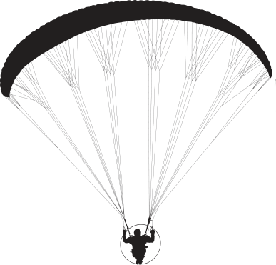
Dialogue avec un moniteur
de parapente

Version 2
Pliez ici
le moniteur de parapente |  | toi
Bonjour. |  | Bonjour.  Je voudrais faire du parapente.  Pourriez-vous m’aider ?
Bien sûr. Le mieux, c’est de faire le stage de base.  Ah. Vous l’ offrez ici ? |  | Ah. Vous ____ offrez ici ?
Oui, tout à fait. On ___ a dans le programme tous les samedis. |  | On l‘ a dans le programme tous les samedis.  C’est cher ?
Cela dépend, si tu ___ fais seul ou dans un mini-groupe. |  | Cela dépend, si tu le fais seul ou dans un mini-groupe.  D’accord. Et pour le matériel ?
On ___ prête à nos clients. |  | On le prête à nos clients.  Vous leur prêtez tout l’équipement ?
Presque. En premier, il y a les gants.  Il les faut vraiment ? |  | Il ____ faut vraiment ?
Absolument, parce que on vole dans de différentes zones de températures.  Pouvez-vous me les montrer ? |  | Pouvez-vous me ____ montrer ?
Avec plaisir. Voilà les gants. Et le casque.  OK. Je le vois. |  | OK. Je ___ vois. Il y a même deux couleurs différentes.
Je ___ montre le reste. Par ici. Voilà la sellette.  On la fixe au parapente ? |  | Je te montre le reste.  On ___ fixe au parapente ?
C’est exact. On ___ attache au parapente. Et le harnais aussi.  Je comprends. Et je le mets, un peu comme une veste. |  | C’est exact. On l’ attache au parapente.  Je comprends. Et je ___ mets, un peu comme une veste.
Mais nos moniteurs vont tout ___ expliquer.  Alors, je peux leur poser toutes mes questions ? |  | Mais nos moniteurs vont tout t’expliquer.  Alors, je peux _____ poser toutes mes questions ?
Ils sont là pour cela. |  | Et s’il y a des problèmes ?
Ben, on va ____ résoudre (lösen). Pendant le vol il y des instruments du vol.  Je dois les manipuler seul ? |  | Ben, on va les résoudre (lösen). Pendant le vol il y des instruments du vol.  Je dois ___ manipuler seul ?
Bien sûr que non. Les moniteurs sont avec toi. Il ___ manipulent.  Je les ai toujours avec moi. C’est génial. |  | Bien sûr que non. Les moniteurs sont avec toi. Il les manipulent.  Donc, je ne vole pas seul/e. Je ____ ai toujours avec moi. C’est génial.
Seul, c’est trop dangereux. Après le baptême de l’air, tu peux.  Je le fais pendant le stage ? |  | Je ___ fais pendant le stage ?
C’est cela !  Merci pour les infos. J’ai envie de le faire. |  | Merci pour les infos. J’ai envie de ___ faire.

